Hello mọi người em gửi mọi người bài tập về nhà ạ

Đề bài: hãy làm một trang web theo mẫu dưới

Gợi ý:

* Dùng div để phân chia bố cục
* margin, padding căn chỉnh vị trí
* margin: auto sẽ đưa thẻ div ra chính giữa
* text-align: center
* width, height - căn chỉnh kích thước
* border-radius để bo cong viền, làm tròn hình ảnh
* thẻ <hr> để tạo 1 dòng kẻ
* display : block / display: inline

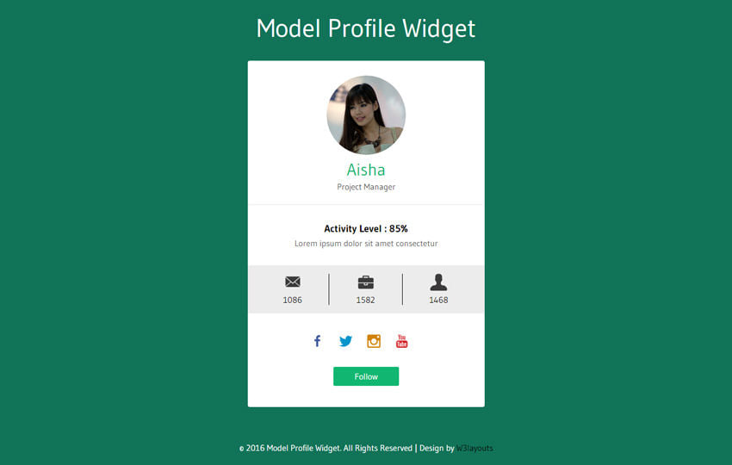

<a href="https://imgbb.com/"><img src="https://i.ibb.co/GJXFFQL/ic-yt.png" alt="ic-yt" border="0"></a>

<a href="https://imgbb.com/"><img src="https://i.ibb.co/gV7vpsq/ic-fb.png" alt="ic-fb" border="0"></a>

<a href="https://imgbb.com/"><img src="https://i.ibb.co/JR24K6f/ic-insta.png" alt="ic-insta" border="0"></a>

<a href="https://imgbb.com/"><img src="https://i.ibb.co/YDYPQfL/ic-twitter.png" alt="ic-twitter" border="0"></a>

